职业卫生技术报告网上公示单
用人单位 | 山东真光新材料科技有限公司 |  |  | 联系人 | 叶经理
项目名称 | 年产1.8亿条新材料包装袋项目 |  |  | 建设地址 | 济宁市微山县
类别 | 职业病危害预评价£ 职业病防护设施设计专篇£  职业病危害控制效果评价☑ 职业病危害现状评价£  检测评价□ 其它 □
项目简介 | 山东真光新材料科技有限公司成立于2021年11月23日，注册地位于山东省济宁市微山县西平镇供电所南280米，法定代表人为叶胜。经营范围包括一般项目：新材料技术研发；技术服务、技术开发、技术咨询、技术交流、技术转让、技术推广；橡胶制品销售；建筑材料销售；密封用填料销售；化工产品销售（不含许可类化工产品）；塑料制品销售；机械设备销售；五金产品批发；电子产品销售；包装材料及制品销售；油墨销售（不含危险化学品）；生态环境材料制造；生态环境材料销售；塑料加工专用设备销售；塑料制品制造；合成材料销售
报告编号 | JNHAKP2023-008 |  | 报告时间 |  | 2023.08
 | 类别 | 姓名 | 技术职务 |  | 资质证书号
项目组人员名单 | 编写人 | 孔庆南 | 工程师 |  | 鲁J20210228
项目组人员名单 | 编写人 | 王翠翠 | 工程师 |  | 鲁P20210467
项目组人员名单 | 编写人 | 梁长平 | - |  | 鲁P20210223
项目组人员名单 | 编写人 | 于宪成 | 助理工程师 |  | 鲁J20210231
项目组人员名单 | 编写人 | 赵青 | 工程师 |  | 鲁J20210222
项目组人员名单 | 审核人 | 刘庆和 | 工程师 |  | 鲁P20210218
项目组人员名单 | 签发人 | 孔庆虎 | 工程师 |  | 鲁P20210215
现场调查 | 调查人 | 于宪成 | 显著标志物前照片 | 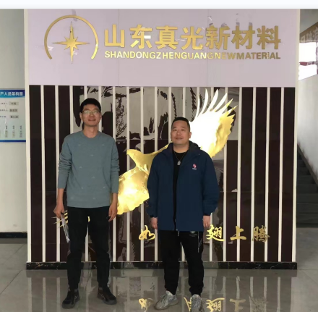
现场调查 | 调查人 | 王翠翠 | 显著标志物前照片
现场调查 | 调查人 | - | 显著标志物前照片
现场调查 | 用人单位陪同人 | 叶经理 | 显著标志物前照片
现场调查 | 日期 | 2023.03.23 | 显著标志物前照片
现场检  测采样 | 检测采样人 | 于宪成 | 工作照片 | 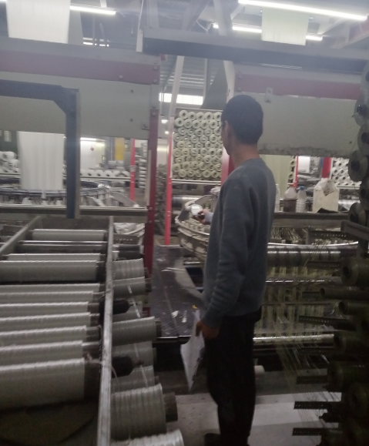
现场检  测采样 | 检测采样人 | 孔庆南 | 工作照片
现场检  测采样 | 用人单位陪同人 | 叶经理 | 工作照片
现场检  测采样 | 日期 | 2023.03.24-26 | 工作照片
职业病危害因素及检测结果 | 用人单位生产过程中职业病危害因素 | （1）粉尘因素：聚丙烯粉尘、聚乙烯粉尘、石灰石粉尘、其他粉尘；  （2）物理因素：噪声、高温、工频电磁场
职业病危害因素及检测结果 | 检测结果 | - 粉尘因素检测结果符合《工作场所有害因素职业接触限值第1部分：化学有害因素》（GBZ2.1-2019）规定的接触限值。  噪声检测结果部分岗位噪声强度超过符合《工作场所有害因素职业接触限值第2部分：物理因素》（GBZ2.2-2007）的限值要求。
评价结论 | 职业病危害风险分类 | 属于“职业病危害严重”的用人单位
评价结论 | 综合结论 | 该项目在生产过程中采取了防尘、防噪声等职业病危害防护措施，各项职业病危害防护措施可行，职业病危害防护设施达到了一定的防护效果，本评价报告认为该项目职业病防护设施、职业健康监护、辅助用室、职业卫生管理方面还需要进一步完善。建设单位应根据本报告提出的建议进行整改，并提出相应的整改方案及完成期限，以达到保护职工健康的要求。建设单位按照本报告书的建议整改完善后将能满足国家和地方对职业病防治方面法律、法规、标准的要求，具备了职业病危害防护设施竣工验收条件，可以自行组织竣工验收。
技术审查专家组评审意见(需要评审的项目) |  | 略

